Практична робота №1

1. **Тема**. Створення додатка. Структура додатків
2. **Мета**. Ознайомитися з інструментальним засобом швидкої розробки додатків Microsoft Visual Studio та отримати навички по створенню додатків Windows Forms
3. **Технічне забезпечення:** ПЕОМ IBM PC AT
4. **Постанова завдання**

Створити програму, яка виводить десять чисел на екран у список. Змінити додаток так, щоб на екран виводилися числа в оберненому порядку від одного до десяти (без використання циклу).

1. **Виконання завдання.**

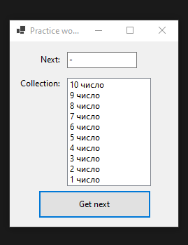

namespace PR_1

{public partial class Form1 : Form

{private const string NOT_NUMBER = "-";

private const int MIN_COUNTER_VALUE = 0;

private const int MAX_COUNTER_VALUE = 10;

private const int NUMBER_VOID = -1;

private const string STRING_NUMBER = "{0} число";

private int counter = MIN_COUNTER_VALUE;

private int[] numbers = new int[MAX_COUNTER_VALUE] { 10, 9, 8, 7, 6, 5, 4, 3, 2, 1 };

public Form1(){InitializeComponent();

setNextText(getNumberString(numbers[counter]));}private void setNextText(string value){textBox1.Text = value;}

private void setPrevText(string value)

{listBox1.Items.Add(value);}

private int getNextCounterValue(int currentCounterValue)

{int nextCounterValue = ++currentCounterValue;

if (nextCounterValue > MAX_COUNTER_VALUE - 1) return NUMBER_VOID;

return nextCounterValue;}

private string getNumberString(int value)

{if (value == NUMBER_VOID) return NOT_NUMBER;

return String.Format(STRING_NUMBER, value);}

private void button1_Click(object sender, EventArgs e)

{if (counter < MIN_COUNTER_VALUE) return;

setPrevText(getNumberString(numbers[counter]));

counter = getNextCounterValue(counter);

if (counter == NUMBER_VOID)

{setNextText(getNumberString(NUMBER_VOID));

return;}

setNextText(getNumberString(numbers[counter]));}}}

1. **Висновок**: Я ознайомився з інструментальним засобом швидкої розробки додатків Microsoft Visual Studio та отримав навички по створенню додатків Windows Forms